Vorstandsprotokoll Spielbodenchor

28. 2. 2011
bei Margret

Anwesende:
Andrea, Bettina, Edith, Kuno, Luzia, Margret, Rainer, Siggi

Entschuldigt:
Winfried

Beginn:
19.30 Uhr

Ende:
21.45 Uhr

Tagesordnungspunkte

- Bettina und der Mai
- Projekt "Blick über das Land" – Budget; Angebot Daniela, nächste Schritte
- Beschwerdechor
- Trixi im Vorstand des Spielbodens
- Bad Rothenbrunnen
- Spielbodenbeitrag
- Allfälliges
- Termine

Bettina und der Mai

Bettina:
28. 4. Operation von Bettina, sie erhält eine Knieteilprothese im Krankenhaus in Dornbirn;
4 Wochen im Mai kann sie keine Chorprobe halten (3., 10., 17. und 24. Mai)

Bettina:
Telefoniert mit Gerold und fragt ihn, ob und zu welchen Bedingungen er die Proben für sie übernehmen könnte.

Siggi:
Natürlich gegen Entgelt - er spricht mit Andreas und versucht Geld dafür zu bekommen.
Sollte es vom Spielboden kein Geld geben, werden wir sein Honorar aus der Spielbodenchorkassa zahlen.

Alle:
Auf alle Fälle muss Bettina auf ihre verdiente Aufwandsentschädigung nicht verzichten. Unter anderem auch deswegen, weil sie immer wieder zusätzliche Proben hält, die sie nicht entschädigt bekommt.

Projekt "Blick über das Land" - Budget, Angebot Daniela, nächste Schritte

Alle:
Danielas Angebot ist ok und wird einstimmig akzeptiert:

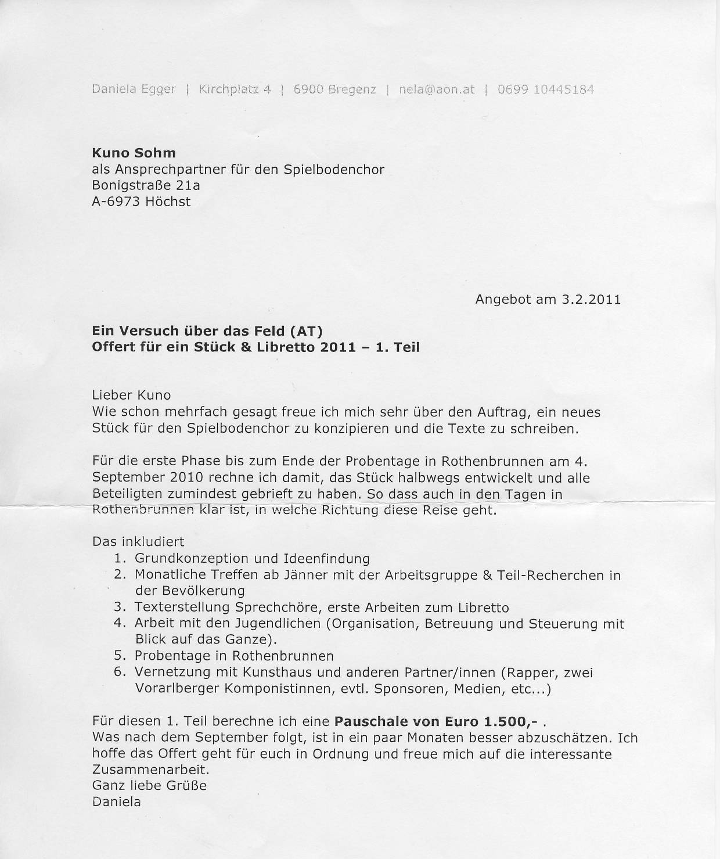

Alle:
Daniela sollte den Aufenthalt in Rothenbrunnen nicht bezahlen müssen.

Kuno:
Informiert Daniela.

Alle:
Die Regiefrage bleibt bis nach Rothenbrunnen offen.

Beschwerdechor

Bettina:
Laura Berman möchte bis Sonntag, 3. April, Nachmittag, Treffpunkt Festspielhaus, die Beschwerden haben. Alle Chormitglieder und -businnen wie auch der Junus Emre Chor sollten sich bis dahin persönliche Beschwerden überlegen.

Luzia:
Schickt die Info per Mail an unseren und den Junus Emre Chor mit dem Zusatz, dass sich noch weitere Menschen einklinken können, so sie interessiert sind.

Trixi im Vorstand des Spielbodens

Bettina:
Klärung, ob der Spielbodenchor eine Vertretung im Vorstand des Spielbodens benötigt, nachdem Christa, laut Aussage von Andreas, nicht als Vertretung des Chores im Vorstand tätig war, sondern aufgrund ihres allgemeinen Engagements für den Spielboden.
Die Meinungen gehen darüber auseinander: denn einerseits hat es ja bisher ohne dezidierte Vertretung gut geklappt, andererseits könnte es zusätzlich sinnvoll sein, im Vorstand vertreten zu sein. Es wird einstimmig übereingekommen, erst mit Trixi über ihre Ambitionen zu sprechen.

Bettina:
Spricht mit Trixi um zu klären, ob sie für uns aus reiner Gefälligkeit für Christa und uns eingesprungen wäre – dies aufgrund unserer irrigen Annahme, Christa vertrete im Vorstand den Chor.
Oder - ob es Trixi mehr, vielleicht sogar eine Herzenssache ist bzw. ob es Trixi wirklich interessieren würde, als zusätzliche Vertretung, unabhängig von Christas bisheriger Vorstandstätigkeit, für den Chor im Vorstand des Spielbodens zu arbeiten.
Selbstverständlich müsste Trixi dann auch ordentlich von den Gremien des Spielbodens in den Vorstand gewählt werden.

Bad Rothenbrunnen

Bettina:
Rolf ist in Rothenbrunnen dabei (hurra, hurra, hurra, hurra) und komponiert für uns.

Alle:
Wer zuerst reserviert und zahlt bekommt sicher ein Bett. Die Säumigen müssen/dürfen evtl. in ein Ausweichhotel, da mit Platzmangel zu rechnen ist.

Spielbodenbeitrag

Alle:
Wir legen es allen Chormitgliedern sehr ans Herz Mitglied des Spielbodens zu werden. Dies besonders in Anbetracht der nachstehend sehr attraktiven Bedingungen, die Luzia, Bettina, Aydin und Siggi per Mail erreicht haben.

Luzia:
Lässt eine Liste während der nächsten Proben herumgeben, in die sich Interessierte eintragen können.

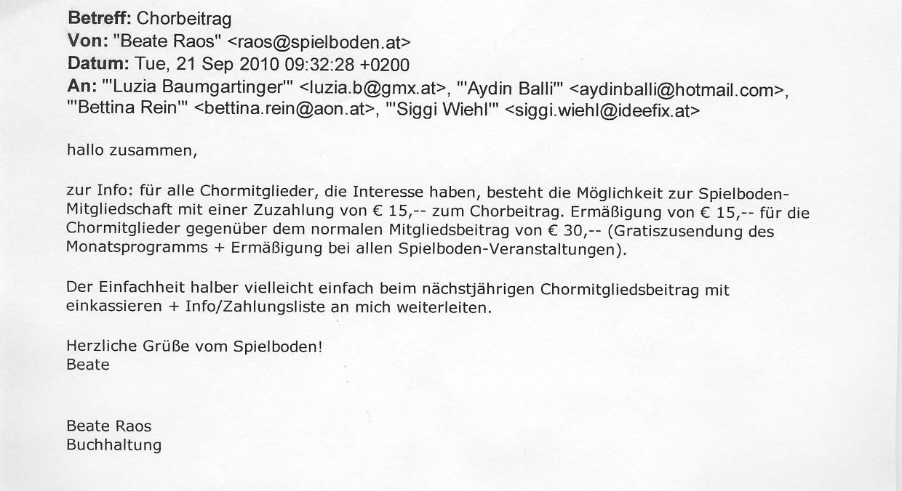

Allfälliges:

Konzert mit Gerold und Murat

Bettina:
Die zwei Komponisten werden jetzt angefragt.

Betreuung der Homepage

Rainer:
Ist am PC nicht so versiert und wäre froh, wenn Helmut das für mich übernehmen könnte.

Luzia:
Fragt Helmut K., ob er das netterweise für Rainer und für uns übernehmen könnte.

Verhältnis von Tenor und Bass

Bettina:
Will abwarten, bis sich die Situation stabilisiert hat, denn ihre Erfahrung zeigt, dass noch einige Tenöre abfallen könnten.

Aufruf an alle: Wir sind offen für neue Bässe und Altistinnen!

Termine:

Sonntag, 3. April, Nachmittag, Treffpunkt Festspielhaus, für alle, die Beschwerden haben
Donnerstag, 28. 4. Operation Bettina im Krankenhaus Dornbirn
Montag, 6. Juni, 19.30 Uhr nächste Vorstandssitzung bei Bettina - Andrea entschuldigt sich jetzt schon (Urlaub)

Liebe Grüße
Edith

